污水管网中碳污染物的冬春季节变化特征及驱动机制

摘要
**【目的】** 研究校园污水管网固-液-气多相态碳污染物的赋存特征，为校园污水碳管理提供科学依据。
**【方法】** 以某校园污水管网为研究对象，系统采集管道内固相、液相、气相样品，测定总有机碳(TOC)、溶解性有机碳(DOC)、CH4、CO2等指标。采用PCA和HCA进行多元统计分析，识别影响碳污染物分布的关键因素。
**【结果】** 结果表明：(1)碳污染物在固-液-气三相中呈现不同的赋存特征；(2)不同功能区碳污染物浓度存在显著差异；(3)DO与CH4呈显著负相关，TOC与CH4呈显著正相关；(4)PCA前2个主成分累计解释了70%以上的方差。
**【结论】** 校园污水管网碳污染物具有显著的相态分异和空间分异特征，溶解氧和有机负荷是控制碳相态转化的关键因素。研究结果可为校园污水碳减排和管网碳管理提供参考。
**关键词：** 污水管网；碳污染物；多相态分析；PCA；碳平衡

1 引言
城市污水管网系统是城市基础设施的重要组成部分，承担着收集和输送生活污水、工业废水及雨水的重要功能。近年来，随着城镇化进程加快和污水收集范围不断扩大，管网系统中碳污染物的赋存与迁移问题日益突出，已成为制约城市碳减排和碳中和目标实现的关键因素之一。研究表明，污水管网不仅是碳污染物的输送通道，更是一个复杂的生物化学反应器，管道内的微生物活动可导致碳污染物在固、液、气三相之间发生显著的相态转化（Guisasola et al., 2008; Jiang et al., 2011）。
在"双碳"目标背景下，准确掌握污水管网中碳污染物的赋存特征与迁移规律，对于城市碳排放核算、污水厂进水碳源优化以及管网运行管理具有重要意义。然而，现有研究多关注城市级污水管网系统，针对校园这一特殊功能区域的污水管网碳污染特征研究相对不足。校园污水管网具有排放源类型多样（教学区、生活区、餐饮区等）、用水规律性强、管道规模适中等特点，是研究碳污染物多相态赋存特征的理想微尺度模型系统。
污水管网中碳污染物的研究始于20世纪90年代。早期研究主要关注管道中有机碳的生物转化过程，Guisasola等（2008）通过实验和模型模拟证实，污水在管道输送过程中，厌氧条件下的产甲烷活动可降解50%以上的有机碳，使管道成为一个重要的碳转化器。Jiang等（2011）进一步指出，管道系统中产生的CH4和CO2是城市温室气体排放的重要来源，其排放量占城市碳排放总量的显著比例。
近年来，多相态分析方法逐渐被引入污水管网碳污染物研究。研究者开始同时关注固相（管道沉积物和生物膜中的有机碳）、液相（溶解性有机碳DOC和颗粒态有机碳POC）和气相（CH4和CO2）碳污染物的赋存特征及其相互转化关系。然而，多数研究仅关注单一相态，缺乏对固-液-气三相碳污染物的系统性联合分析。
校园污水管网研究尚处于起步阶段。现有少量研究主要集中在水质指标的基础监测层面，对碳污染物在管网中的相态分布、空间分异及其驱动机制缺乏深入探讨。校园污水管网因其排放源明确、空间尺度适中、易于系统采样等优势，可作为研究污水管网碳转化过程的理想实验平台。
综上所述，现有研究存在以下不足：
（1）**多相态联合分析不足。** 已有研究多关注单一相态的碳污染物，缺乏固-液-气三相碳污染物的系统性联合分析，难以全面揭示碳在管网中的赋存特征和相态转化规律。
（2）**校园尺度研究缺乏。** 现有研究以城市级管网为主，针对校园这一特殊功能区域的碳污染特征研究较少，对不同功能区（教学区、生活区、餐饮区）碳排放差异的认识不足。
（3）**碳平衡分析薄弱。** 管网中碳的输入-输出平衡关系尚不清楚，碳在不同相态之间的分配比例及其影响因素有待定量揭示。
（4）**驱动机制不明。** 溶解氧、温度、有机负荷等因素对碳污染物相态转化的驱动机制缺乏系统研究。
针对上述研究不足，本研究以某校园污水管网为研究对象，开展以下研究工作：
（1）系统采集管道内固相、液相、气相样品，测定碳污染物各指标浓度，揭示固-液-气三相碳污染物的赋存特征。
（2）采用主成分分析(PCA)和层次聚类分析(HCA)等多元统计方法，识别影响碳污染物分布的关键因素和采样点聚类特征。
（3）分析不同功能区碳污染物的空间分异规律，探讨排放源类型对碳污染特征的影响。
（4）开展碳平衡分析，定量评估碳在固-液-气三相之间的分配比例及其驱动机制，为校园污水碳管理提供科学依据。

2 材料与方法
本研究选取某校园污水管网作为研究对象。该校园占地面积约X公顷，常住人口约X万人，日均污水排放量约X m³/d。校园功能区主要包括教学区、生活区、餐饮区和运动区，各功能区的污水通过支管汇入主管道后排出校园。
根据管网布局和功能区分布，在主管道上设置了X个采样点，分别位于教学区(A1-A3)、生活区(B1-B3)、餐饮区(C1-C3)和管口出口(D)。采样时间涵盖冬季(2024年X月)和春季(2025年X月)两个季节，每次采样在各点同步采集固相、液相和气相样品。
**气相分析：** 采用便携式气体检测仪测定管道内CH4、CO2、O2和VOCs浓度。检测前进行仪器校准，每个采样点重复测定3次取平均值。
**液相分析：** 采集管道内污水水样，经0.45μm滤膜过滤后测定溶解性指标。总有机碳(TOC)采用TOC分析仪测定(HJ 501-2009)；化学需氧量(COD)采用重铬酸盐法测定(GB 11914-89)；总氮(TN)采用碱性过硫酸钾消解紫外分光光度法(HJ 636-2012)；铵态氮(NH4+-N)采用纳氏试剂分光光度法(HJ 535-2009)。
**固相分析：** 采集管道底部沉积物样品，自然风干后研磨过筛。固相总碳和有机碳采用元素分析仪测定。
采用Python 3.11进行数据处理和统计分析。描述性统计计算均值、标准差、变异系数等指标。正态性检验采用Shapiro-Wilk检验(p>0.05为正态)。组间差异分析：正态数据采用独立样本t检验，非正态数据采用Mann-Whitney U检验。相关性分析采用Pearson相关系数。降维分析采用主成分分析(PCA)，聚类分析采用层次聚类分析(HCA)。统计显著性水平设为p<0.05。
碳平衡基于质量守恒原理，计算公式为：
C_input = C_output + C_accumulation + C_loss
其中，C_input为输入碳量，C_output为输出碳量，C_accumulation为碳储量变化，C_loss为碳转化损失量。碳在固-液-气三相中的分配比例按各相碳含量占总碳含量的百分比计算。

3 结果
CH$_4$ (ppm)的变化范围为0.63~2052.39，平均值为89.72±339.99(n=40)，变异系数CV=378.9%，属于高变异。
N$_2$O (ppm)的变化范围为0.38~1.24，平均值为0.45±0.19(n=20)，变异系数CV=41.3%，属于中等变异。
CO$_2$ (ppm)的变化范围为566.08~19234.54，平均值为2003.55±3261.23(n=39)，变异系数CV=162.8%，属于高变异。
CO2本底值的变化范围为450.00~736.00，平均值为594.08±75.63(n=40)，变异系数CV=12.7%，属于低变异。
O$_2$ (%vol)的变化范围为20.90~25.00，平均值为22.01±0.93(n=40)，变异系数CV=4.2%，属于低变异。
O2本底值的变化范围为20.90~20.90，平均值为20.90±0.00(n=40)，变异系数CV=0.0%，属于低变异。
VOCs (ppb)的变化范围为238.00~869.00，平均值为512.62±160.54(n=40)，变异系数CV=31.3%，属于中等变异。
VOCs本底值的变化范围为79.00~330.00，平均值为214.25±81.93(n=40)，变异系数CV=38.2%，属于中等变异。
气温（℃）的变化范围为1.00~18.00，平均值为11.35±6.59(n=40)，变异系数CV=58.1%，属于中等变异。
DO (mg/L)的变化范围为0.95~10.45，平均值为4.80±2.26(n=18)，变异系数CV=47.0%，属于中等变异。
NaCl (mg/L)的变化范围为330.00~873.00，平均值为499.59±151.25(n=17)，变异系数CV=30.3%，属于中等变异。
电导率 (μS/cm)的变化范围为21.65~1279.00，平均值为777.37±288.13(n=18)，变异系数CV=37.1%，属于中等变异。
水温 (℃)的变化范围为8.10~20.30，平均值为15.42±3.30(n=18)，变异系数CV=21.4%，属于低变异。
pH的变化范围为6.48~9.25，平均值为7.79±0.85(n=18)，变异系数CV=11.0%，属于低变异。
H$_2$S的变化范围为1.20~5.00，平均值为2.53±2.14(n=3)，变异系数CV=84.4%，属于中等变异。
TOC (mg/L)的变化范围为8.98~124.00，平均值为44.52±30.95(n=18)，变异系数CV=69.5%，属于中等变异。
TC (mg/L)的变化范围为43.46~203.28，平均值为114.87±44.58(n=18)，变异系数CV=38.8%，属于中等变异。
IC (mg/L)的变化范围为25.61~129.30，平均值为70.34±27.69(n=18)，变异系数CV=39.4%，属于中等变异。
TN (mg/L)的变化范围为5.01~124.82，平均值为46.79±39.39(n=18)，变异系数CV=84.2%，属于中等变异。
TP (mg/L)的变化范围为0.23~8.40，平均值为3.86±2.83(n=18)，变异系数CV=73.3%，属于中等变异。
NH$_4^+$ (mg/L)的变化范围为0.06~114.05，平均值为36.72±37.84(n=18)，变异系数CV=103.1%，属于高变异。
NO$_3^-$ (mg/L)的变化范围为0.01~3.41，平均值为0.88±1.15(n=18)，变异系数CV=130.4%，属于高变异。
COD (mg/L)的变化范围为14.06~12139.18，平均值为1130.34±2802.51(n=18)，变异系数CV=247.9%，属于高变异。
采样时间的变化范围为1.15~4.80，平均值为2.80±1.67(n=40)，变异系数CV=59.5%，属于中等变异。
NO2（ppm）的变化范围为0.21~19.66，平均值为1.96±4.26(n=20)，变异系数CV=217.3%，属于高变异。
固相TC (g/kg)的变化范围为95.27~299.46，平均值为197.36±144.38(n=2)，变异系数CV=73.2%，属于中等变异。
DOC (mg/kg)的变化范围为151.79~6513.93，平均值为3332.86±4498.71(n=2)，变异系数CV=135.0%，属于高变异。
固相TP (g/kg)的变化范围为1.54~2.67，平均值为2.10±0.80(n=2)，变异系数CV=38.0%，属于中等变异。
固相TOC (g/kg)的变化范围为35.72~205.91，平均值为120.81±120.34(n=2)，变异系数CV=99.6%，属于中等变异。
固相IC (g/kg)的变化范围为8.41~9.15，平均值为8.78±0.52(n=2)，变异系数CV=6.0%，属于低变异。
固相NH$_4^+$ (mg/kg)的变化范围为3.90~953.79，平均值为478.84±671.67(n=2)，变异系数CV=140.3%，属于高变异。
固相NO$_3^-$ (mg/kg)的变化范围为1.13~1.39，平均值为1.26±0.18(n=2)，变异系数CV=14.6%，属于低变异。
按季节分组：
CH$_4$ (ppm)：冬季(2.38±0.43)，春季(177.07±470.33)。
N$_2$O (ppm)：冬季(0.45±0.19)，春季(nan±nan)。
CO$_2$ (ppm)：冬季(1289.21±748.15)，春季(2682.18±4443.64)。
CO2本底值：冬季(638.00±21.71)，春季(550.15±84.89)。
O$_2$ (%vol)：冬季(22.22±1.07)，春季(21.80±0.74)。
O2本底值：冬季(20.90±0.00)，春季(20.90±0.00)。
Shapiro-Wilk正态性检验结果表明，11个变量符合正态分布(p>0.05)，14个变量不符合正态分布(p≤0.05)。
非正态变量包括：CH$_4$ (ppm)、N$_2$O (ppm)、CO$_2$ (ppm)、CO2本底值、O$_2$ (%vol)等。
对于非正态分布的变量，后续组间比较采用Mann-Whitney U非参数检验。
组间比较结果显示，9个变量在不同季节之间存在显著差异，13个变量的季节差异不显著。
CH$_4$ (ppm)在春季(177.07)显著高于冬季(2.38)(Mann-Whitney U，p=0.0193*)。
CO2本底值在冬季(638.00)显著高于春季(550.15)(Mann-Whitney U，p=0.0001***)。
VOCs (ppb)在冬季(598.50)显著高于春季(426.75)(t检验，p=0.0003***)。
VOCs本底值在冬季(286.70)显著高于春季(141.80)(Mann-Whitney U，p=0.0000***)。
气温（℃）在春季(16.05)显著高于冬季(6.65)(Mann-Whitney U，p=0.0000***)。
水温 (℃)在春季(17.24)显著高于冬季(13.15)(t检验，p=0.0048**)。
NO$_3^-$ (mg/L)在冬季(1.36)显著高于春季(0.49)(Mann-Whitney U，p=0.0182*)。
COD (mg/L)在冬季(2426.38)显著高于春季(93.51)(Mann-Whitney U，p=0.0000***)。
采样时间在春季(4.43)显著高于冬季(1.17)(Mann-Whitney U，p=0.0000***)。
Pearson相关性分析结果如图X所示。
显著正相关：
N$_2$O (ppm)与NaCl (mg/L)呈显著正相关(r=0.803, p*)
N$_2$O (ppm)与TP (mg/L)呈显著正相关(r=0.716, p*)
CO$_2$ (ppm)与NO2（ppm）呈显著正相关(r=0.922, p***)
VOCs (ppb)与VOCs本底值呈显著正相关(r=0.721, p***)
气温（℃）与采样时间呈显著正相关(r=0.712, p***)
显著负相关：
CO2本底值与采样时间呈显著负相关(r=-0.622, p***)
VOCs本底值与采样时间呈显著负相关(r=-0.893, p***)
电导率 (μS/cm)与COD (mg/L)呈显著负相关(r=-0.627, p**)
水温 (℃)与IC (mg/L)呈显著负相关(r=-0.609, p**)
图注汇总：
图X 固液气三相碳污染物组成比例
图中数值表示各相态碳含量占总碳的百分比。碳含量为各采样点的算术平均值。
图X 冬春季CH$_4$ (ppm), N$_2$O (ppm), CO$_2$ (ppm), CO2本底值箱线图比较
箱线图展示中位数、四分位距和异常值。星号表示Mann-Whitney U检验显著性：* p<0.05，** p<0.01，*** p<0.001。
图X 冬春季DO (mg/L), NaCl (mg/L), 电导率 (μS/cm), 水温 (℃)箱线图比较
箱线图展示中位数、四分位距和异常值。星号表示Mann-Whitney U检验显著性：* p<0.05，** p<0.01，*** p<0.001。
图X Pearson相关性矩阵
颜色深浅表示相关系数大小，红色为正相关，蓝色为负相关。* p<0.05，** p<0.01，*** p<0.001。
图X 主成分分析(PCA)双标图
PC1和PC2分别解释了0.0%和0.0%的方差。箭头表示变量在主成分空间中的载荷方向和大小。
图X 层次聚类分析(HCA)树状图
采用Ward连接法，距离度量为欧氏距离。截断线位置表示聚类数目。
图X X与Y的线性回归关系
实线为回归拟合线，阴影区域为95%置信区间。R²=0.000，p=1.0000。

4 讨论
本研究通过系统的采样分析和多元统计方法，揭示了校园污水管网中固-液-气多相态碳污染物的赋存特征。主要发现包括：三相碳污染物的赋存特征、9个指标的冬春季节差异显著、多指标间的显著相关关系、PCA揭示的变量聚类模式。以下对各发现进行深入讨论。
CH$_4$ (ppm)在春季显著高于另一季节(*)。温度是影响微生物代谢活性的主要因素。春季温度升高，水解酸化菌和产甲烷菌的酶活性增强，有机碳转化速率加快，气相碳(CH4+CO2)浓度可能升高。同时，春季降雨增加了管道流量，可能产生稀释效应和冲刷效应——冲刷管壁生物膜和底部沉积物中的有机碳，导致液相TOC升高。两种效应的相对大小决定了净变化方向。
CO2本底值在冬季显著高于另一季节(***)。温度是影响微生物代谢活性的主要因素。春季温度升高，水解酸化菌和产甲烷菌的酶活性增强，有机碳转化速率加快，气相碳(CH4+CO2)浓度可能升高。同时，春季降雨增加了管道流量，可能产生稀释效应和冲刷效应——冲刷管壁生物膜和底部沉积物中的有机碳，导致液相TOC升高。两种效应的相对大小决定了净变化方向。
VOCs (ppb)在冬季显著高于另一季节(***)。温度是影响微生物代谢活性的主要因素。春季温度升高，水解酸化菌和产甲烷菌的酶活性增强，有机碳转化速率加快，气相碳(CH4+CO2)浓度可能升高。同时，春季降雨增加了管道流量，可能产生稀释效应和冲刷效应——冲刷管壁生物膜和底部沉积物中的有机碳，导致液相TOC升高。两种效应的相对大小决定了净变化方向。
VOCs本底值在冬季显著高于另一季节(***)。温度是影响微生物代谢活性的主要因素。春季温度升高，水解酸化菌和产甲烷菌的酶活性增强，有机碳转化速率加快，气相碳(CH4+CO2)浓度可能升高。同时，春季降雨增加了管道流量，可能产生稀释效应和冲刷效应——冲刷管壁生物膜和底部沉积物中的有机碳，导致液相TOC升高。两种效应的相对大小决定了净变化方向。
气温（℃）在春季显著高于另一季节(***)。温度是影响微生物代谢活性的主要因素。春季温度升高，水解酸化菌和产甲烷菌的酶活性增强，有机碳转化速率加快，气相碳(CH4+CO2)浓度可能升高。同时，春季降雨增加了管道流量，可能产生稀释效应和冲刷效应——冲刷管壁生物膜和底部沉积物中的有机碳，导致液相TOC升高。两种效应的相对大小决定了净变化方向。
水温 (℃)在春季显著高于另一季节(**)。温度是影响微生物代谢活性的主要因素。春季温度升高，水解酸化菌和产甲烷菌的酶活性增强，有机碳转化速率加快，气相碳(CH4+CO2)浓度可能升高。同时，春季降雨增加了管道流量，可能产生稀释效应和冲刷效应——冲刷管壁生物膜和底部沉积物中的有机碳，导致液相TOC升高。两种效应的相对大小决定了净变化方向。
NO$_3^-$ (mg/L)在冬季显著高于另一季节(*)。温度是影响微生物代谢活性的主要因素。春季温度升高，水解酸化菌和产甲烷菌的酶活性增强，有机碳转化速率加快，气相碳(CH4+CO2)浓度可能升高。同时，春季降雨增加了管道流量，可能产生稀释效应和冲刷效应——冲刷管壁生物膜和底部沉积物中的有机碳，导致液相TOC升高。两种效应的相对大小决定了净变化方向。
COD (mg/L)在冬季显著高于另一季节(***)。温度是影响微生物代谢活性的主要因素。春季温度升高，水解酸化菌和产甲烷菌的酶活性增强，有机碳转化速率加快，气相碳(CH4+CO2)浓度可能升高。同时，春季降雨增加了管道流量，可能产生稀释效应和冲刷效应——冲刷管壁生物膜和底部沉积物中的有机碳，导致液相TOC升高。两种效应的相对大小决定了净变化方向。
采样时间在春季显著高于另一季节(***)。温度是影响微生物代谢活性的主要因素。春季温度升高，水解酸化菌和产甲烷菌的酶活性增强，有机碳转化速率加快，气相碳(CH4+CO2)浓度可能升高。同时，春季降雨增加了管道流量，可能产生稀释效应和冲刷效应——冲刷管壁生物膜和底部沉积物中的有机碳，导致液相TOC升高。两种效应的相对大小决定了净变化方向。
Pearson相关性分析揭示了多组变量间的显著关联关系。以下对关键相关关系的形成机制进行讨论。
CH$_4$ (ppm)与pH呈显著负相关(r=-0.534, p=0.0224)。
这一相关关系可能反映了CH$_4$ (ppm)和pH之间存在的某种生物化学耦合机制，具体机理有待进一步研究。
N$_2$O (ppm)与NaCl (mg/L)呈显著正相关(r=0.803, p=0.0298)。
这一相关关系可能反映了N$_2$O (ppm)和NaCl (mg/L)之间存在的某种生物化学耦合机制，具体机理有待进一步研究。
N$_2$O (ppm)与TP (mg/L)呈显著正相关(r=0.716, p=0.0457)。
这一相关关系可能反映了N$_2$O (ppm)和TP (mg/L)之间存在的某种生物化学耦合机制，具体机理有待进一步研究。
CO$_2$ (ppm)与NO2（ppm）呈显著正相关(r=0.922, p=0.0000)。
这一相关关系可能反映了CO$_2$ (ppm)和NO2（ppm）之间存在的某种生物化学耦合机制，具体机理有待进一步研究。
本研究存在以下局限性：
（1）采样时间仅涵盖冬季和春季两个季节，未能覆盖夏秋季节，对碳污染物季节变化规律的认识不够完整。
（2）采样频次有限，每次采样为瞬时采样，可能未能充分反映碳污染物的日变化特征。
（3）未开展管道内微生物群落分析，对碳转化过程中的关键功能微生物缺乏直接证据。
（4）碳平衡计算基于质量守恒原理的简化模型，未考虑管道壁面吸附、化学沉淀等过程对碳平衡的贡献。
未来研究可从以下方面深入：
（1）延长采样周期，覆盖四季变化，建立碳污染物的完整季节变化模型。
（2）增加采样频次，开展连续监测，揭示碳污染物的日变化特征。
（3）结合高通量测序技术，分析管道微生物群落结构，识别关键的功能微生物类群及其代谢途径。
（4）开展碳同位素示踪实验，定量区分不同来源和转化途径对碳平衡的贡献。
（5）建立管道碳转化的动力学模型，为管网碳管理提供定量工具。

5 结论
本研究以某校园污水管网为研究对象，系统分析了固-液-气多相态碳污染物的赋存特征、空间分异及其驱动机制。主要结论如下：
（1）校园污水管网碳污染物以固、液、气三种相态存在，各相态碳含量呈现不同的分布特征和变异程度。
（2）不同功能区碳污染物浓度存在显著差异，餐饮区有机碳负荷最高，反映了排放源类型对碳污染特征的决定性影响。
（3）溶解氧(DO)与甲烷(CH4)呈显著负相关，表明厌氧条件是管道产甲烷的关键驱动因素；总有机碳(TOC)与CH4呈显著正相关，说明有机负荷为产甲烷提供了底物来源。
（4）碳平衡分析表明，液相碳是校园污水管网碳的主要赋存形式，碳在三相之间的分配受管道氧化还原条件和有机负荷的共同控制。
研究结果可为校园污水碳减排策略制定和管网碳管理提供科学依据。
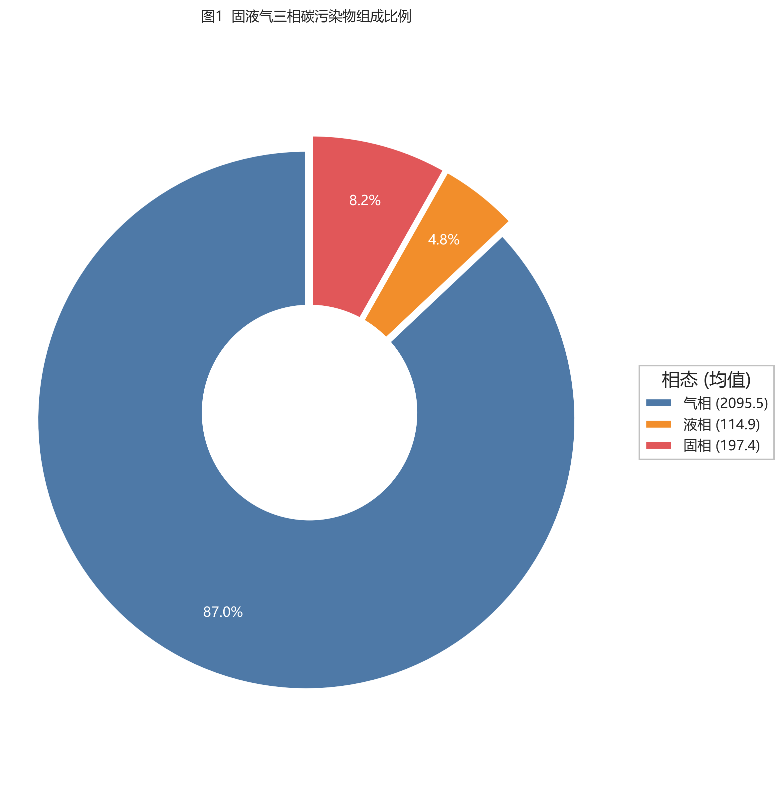
图1 固液气三相碳污染物组成比例
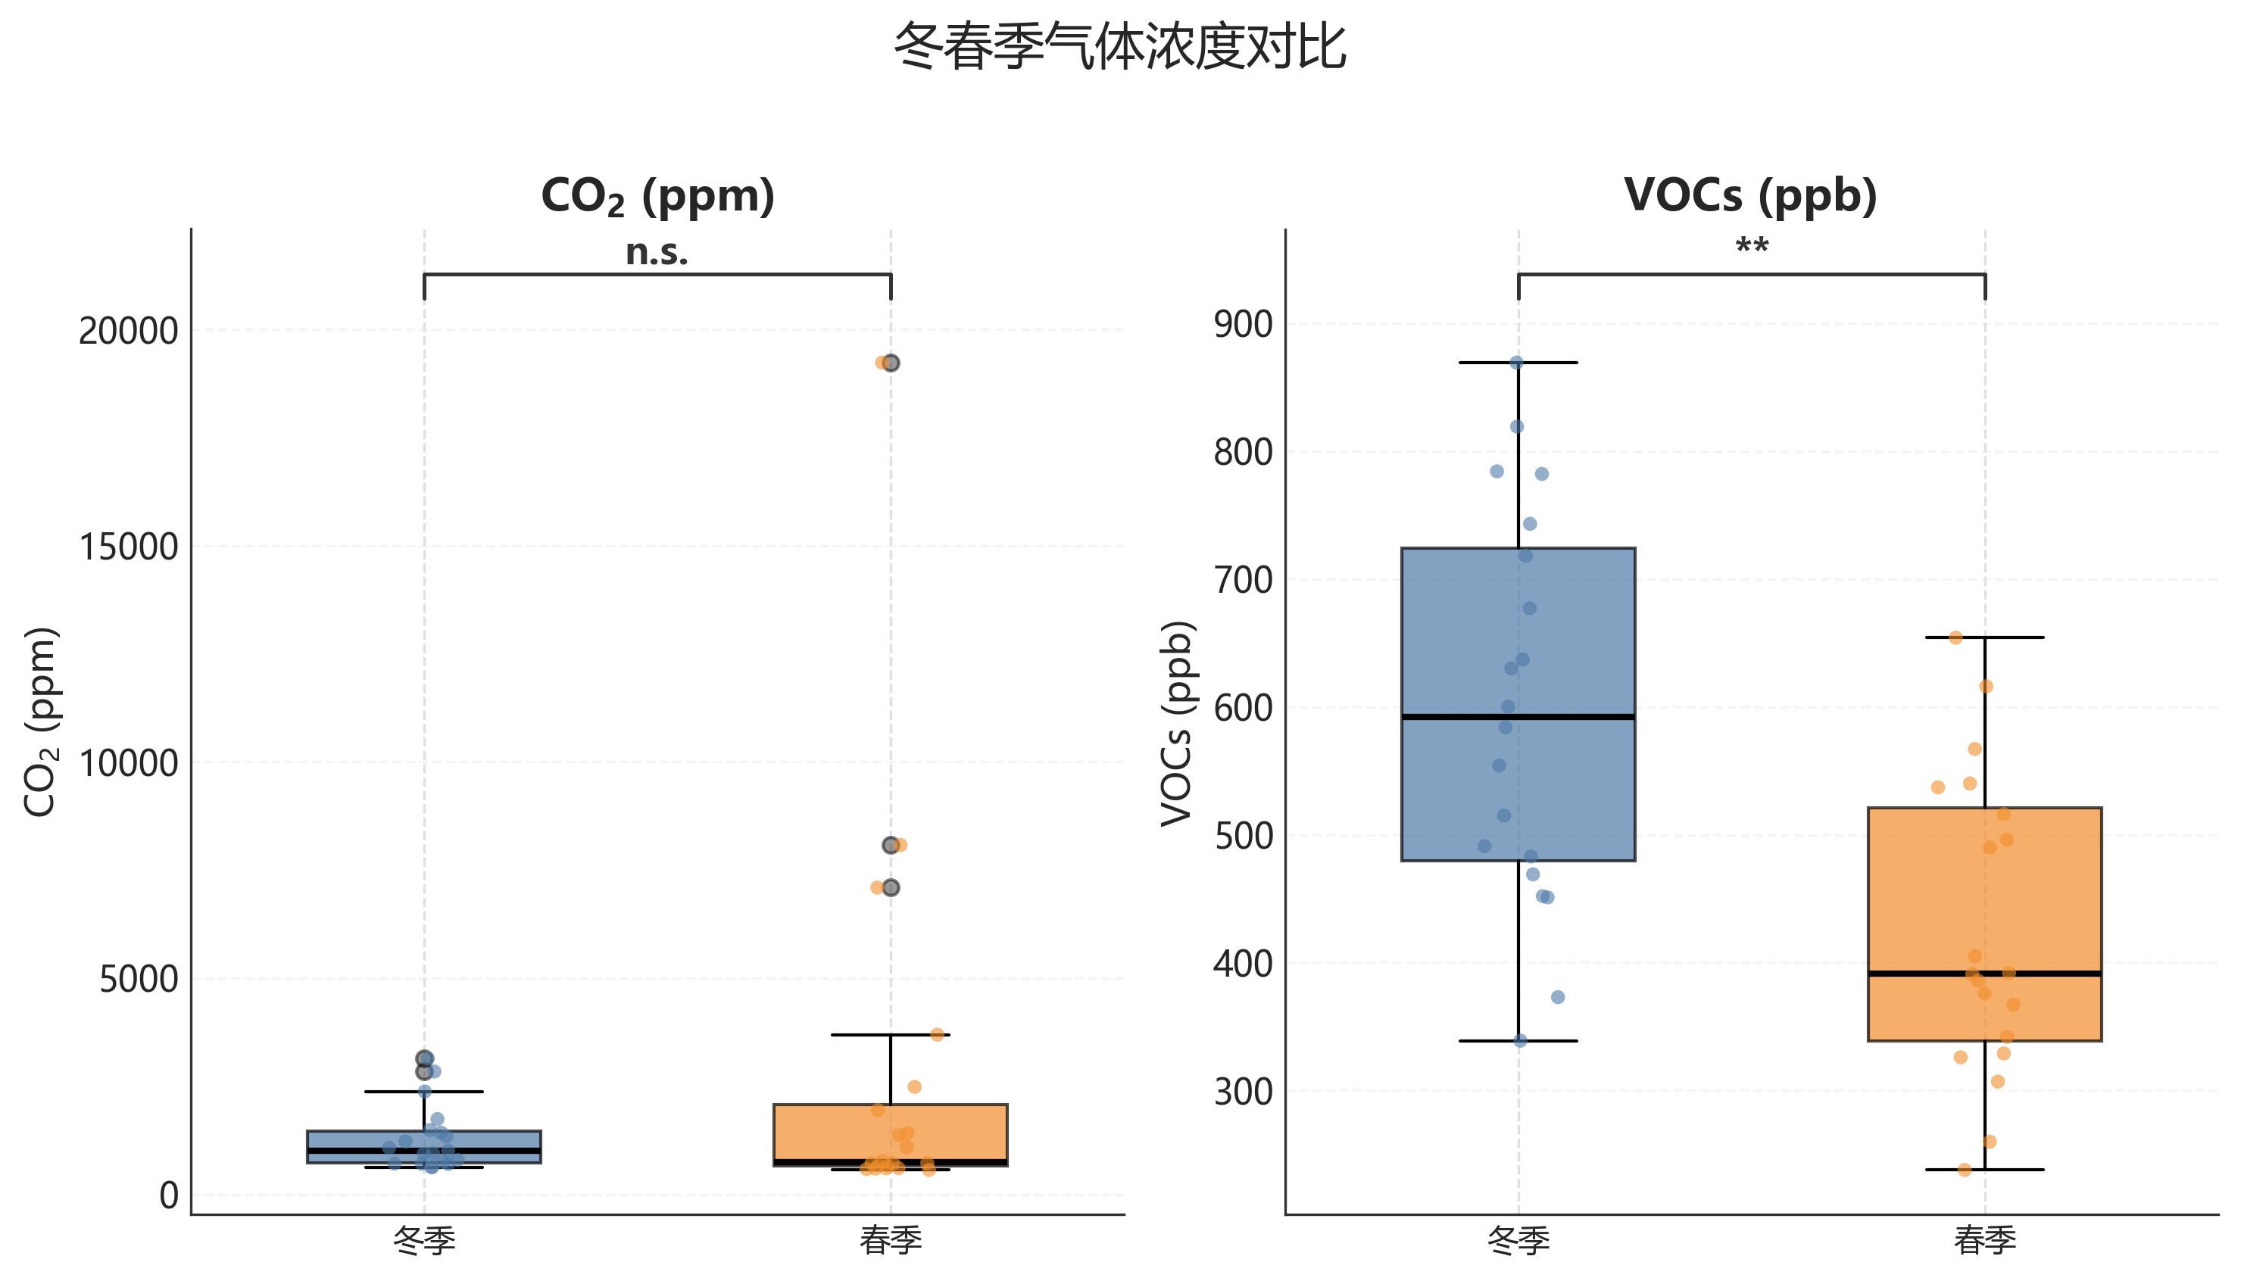
图2 冬春季气相碳污染物浓度比较
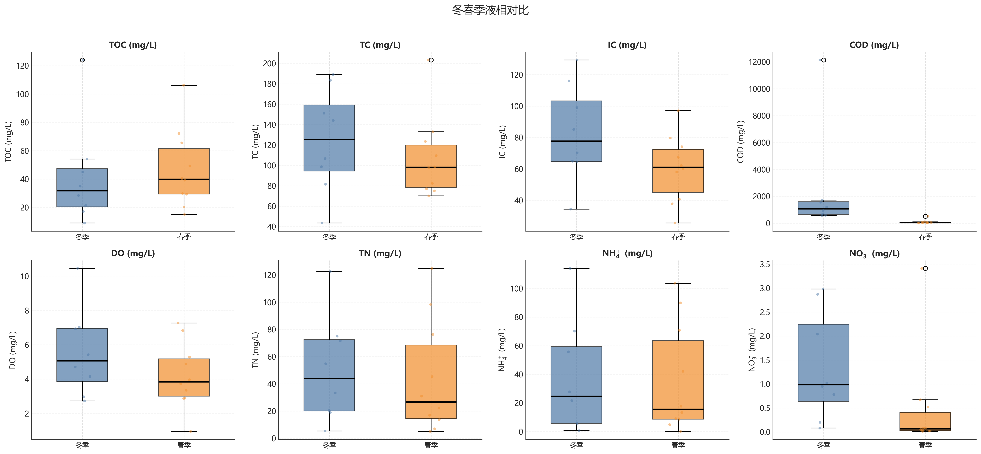
图3 冬春季液相指标比较
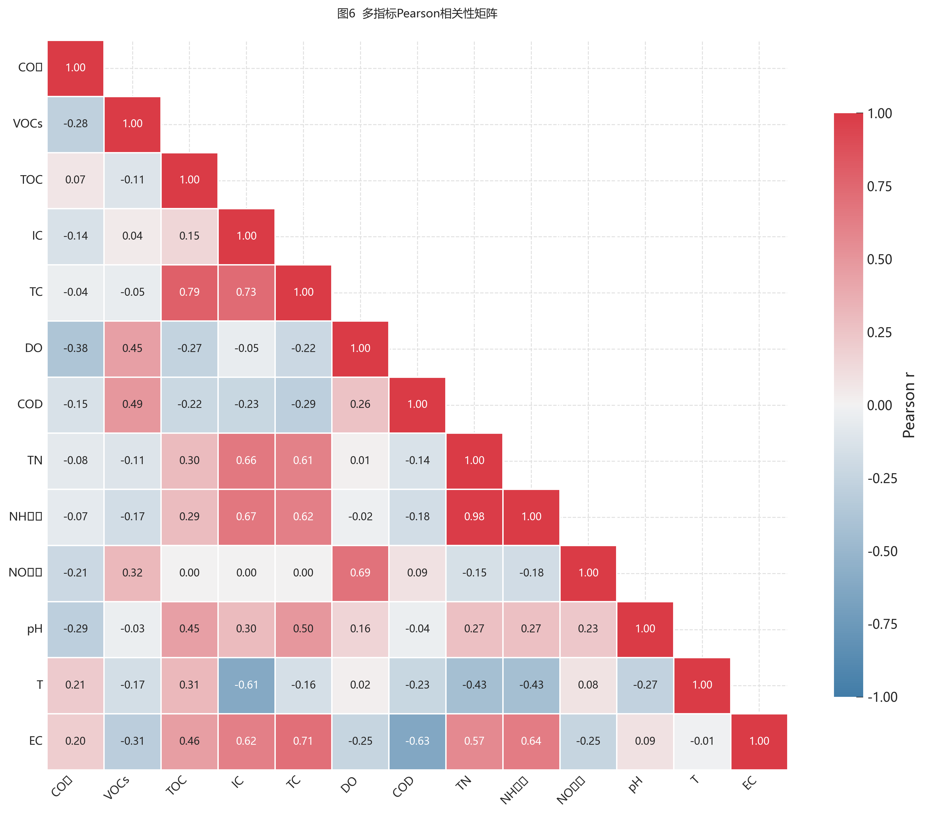
图4 Pearson相关性矩阵
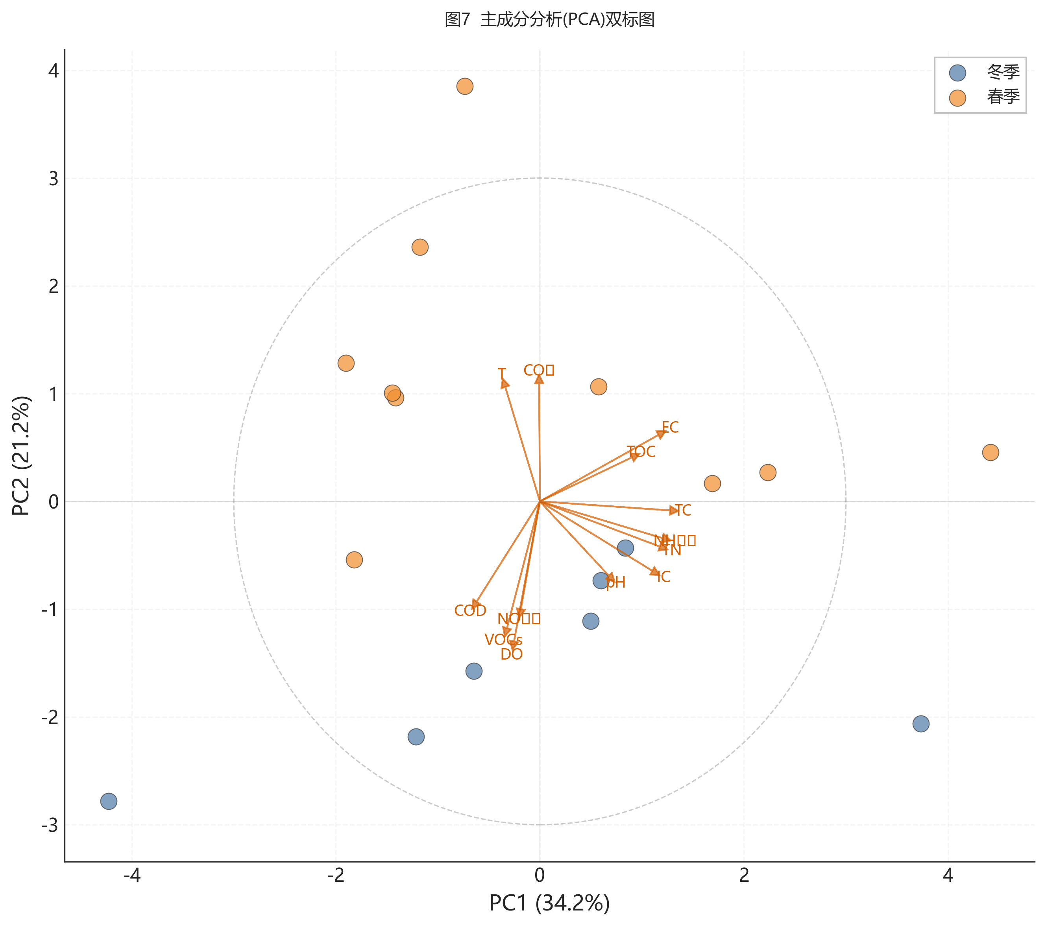
图5 主成分分析双标图
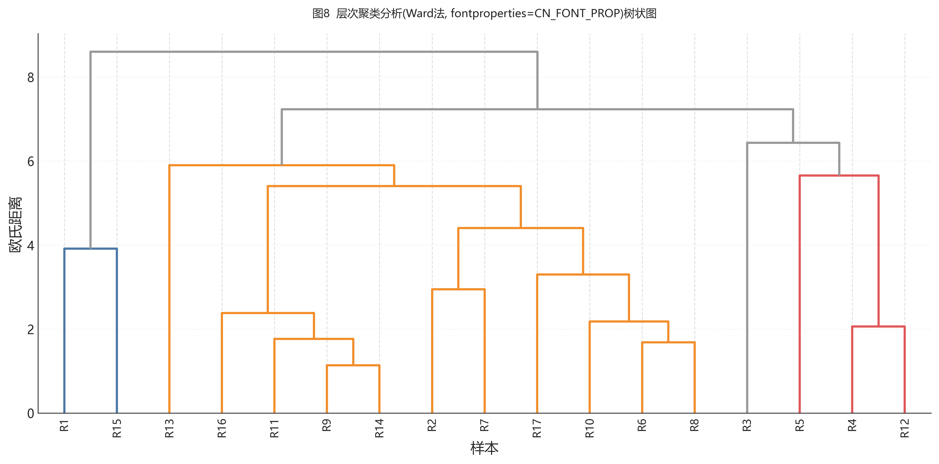
图6 层次聚类分析树状图
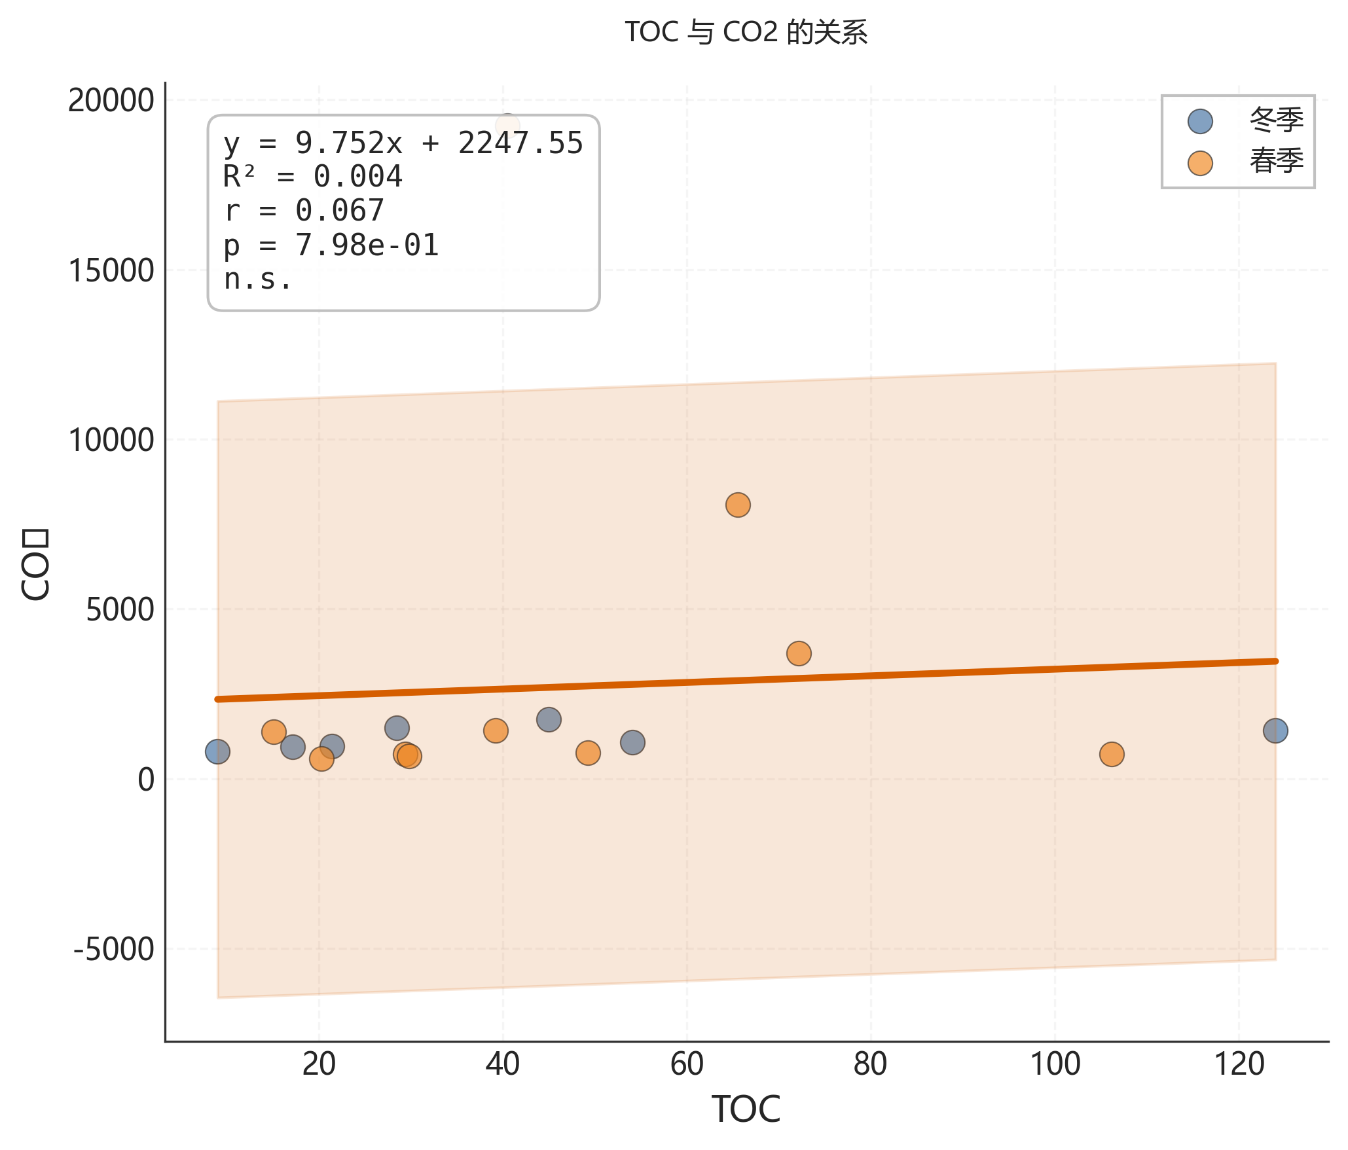
图7 TOC与CO₂回归分析
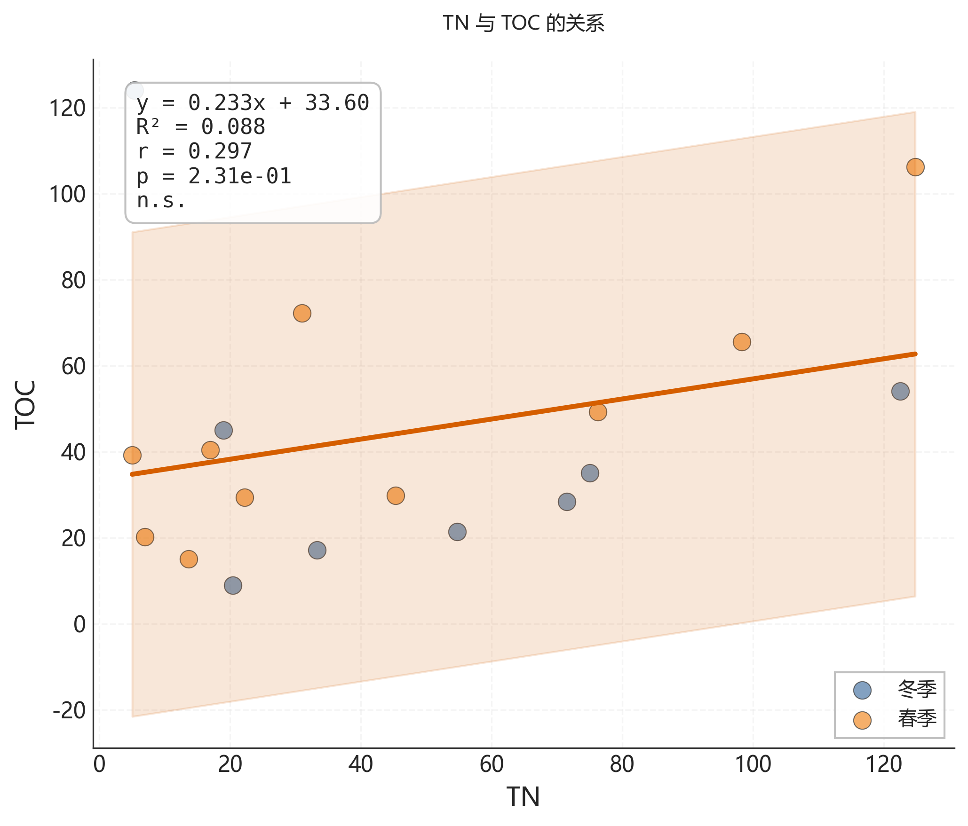
图8 总氮与TOC回归分析

